„USKRSNO JUTRO“
(autor slikopriče: Tamara Vrbanović)

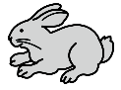 Uško žurio je u .
U je nosio 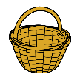 .
U su bila , s bojama i .
Sreo je Maricu.
- Kamo ideš? – upita ga .
- Idem bojiti ! – odvrati Uško.
- Mogu li s tobom? – upita ga .
- Naravno! – veselo se složi Uško.
U su ih dočekali drugi zečevi.
Uško im podijeli , a Marica i s bojama.
Prionu na posao.
Uskoro zasjaše , ,, pisanice.
- Sakrit ćemo ih i pričekati djecu – reče Uško.
Vjeverica Marica razdragano je trčala tražeći skrovišta za .
Začuo se radostan smijeh .
Pronašli su ispod maslačka, u 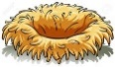 na 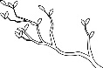 i u mirisnoj zelenoj 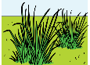.
Zadovoljna veselo je skakala po granama uživajući u veselju i toplom nasmiješenom .

Izradila: Martina Sonički, mag.rehab.educ.

